TAK lakossági kérdőív

K1. Mit tart elsődlegesnek egy utcaképi megjelenésben? (3-at jelöljön meg)
- Homlokzat kialakítását
- Kerítéseket
- Megjelenő színeket
- Előkertek gondozottságát (virágok)
- Beépítés ritmusát
- Beépített építőanyagokat
- Tömegformálást (tetőforma, méret)

K2. Fontosnak tartja-e az új épületek esetében, hogy magasságuk alkalmazkodjon a környező épületek magasságához?
- igen, fontosnak tartom
- nem tartom fontosnak
- nem tudom

K3. Milyen kerítéseket látna szívesen a településen? (max. 3 típust jelöljön meg!)
- sövény
- tömör téglafal
- kovácsoltvas
- fa leces
- acél
- egyéb:

K4. Melyik színezés tetszik. Osztályozza az épületeket 1-10-ig.
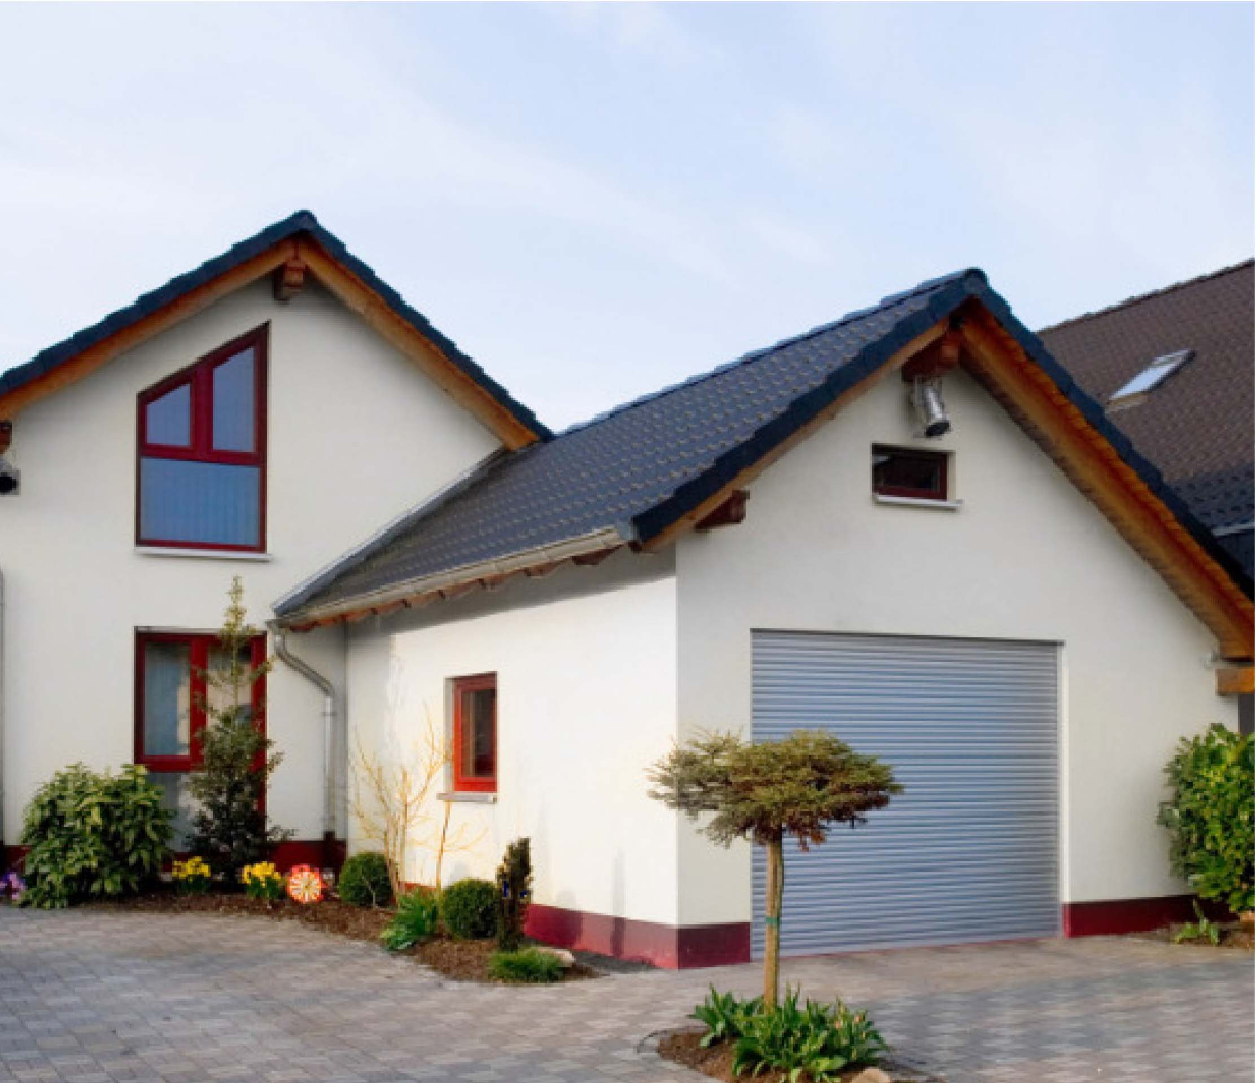
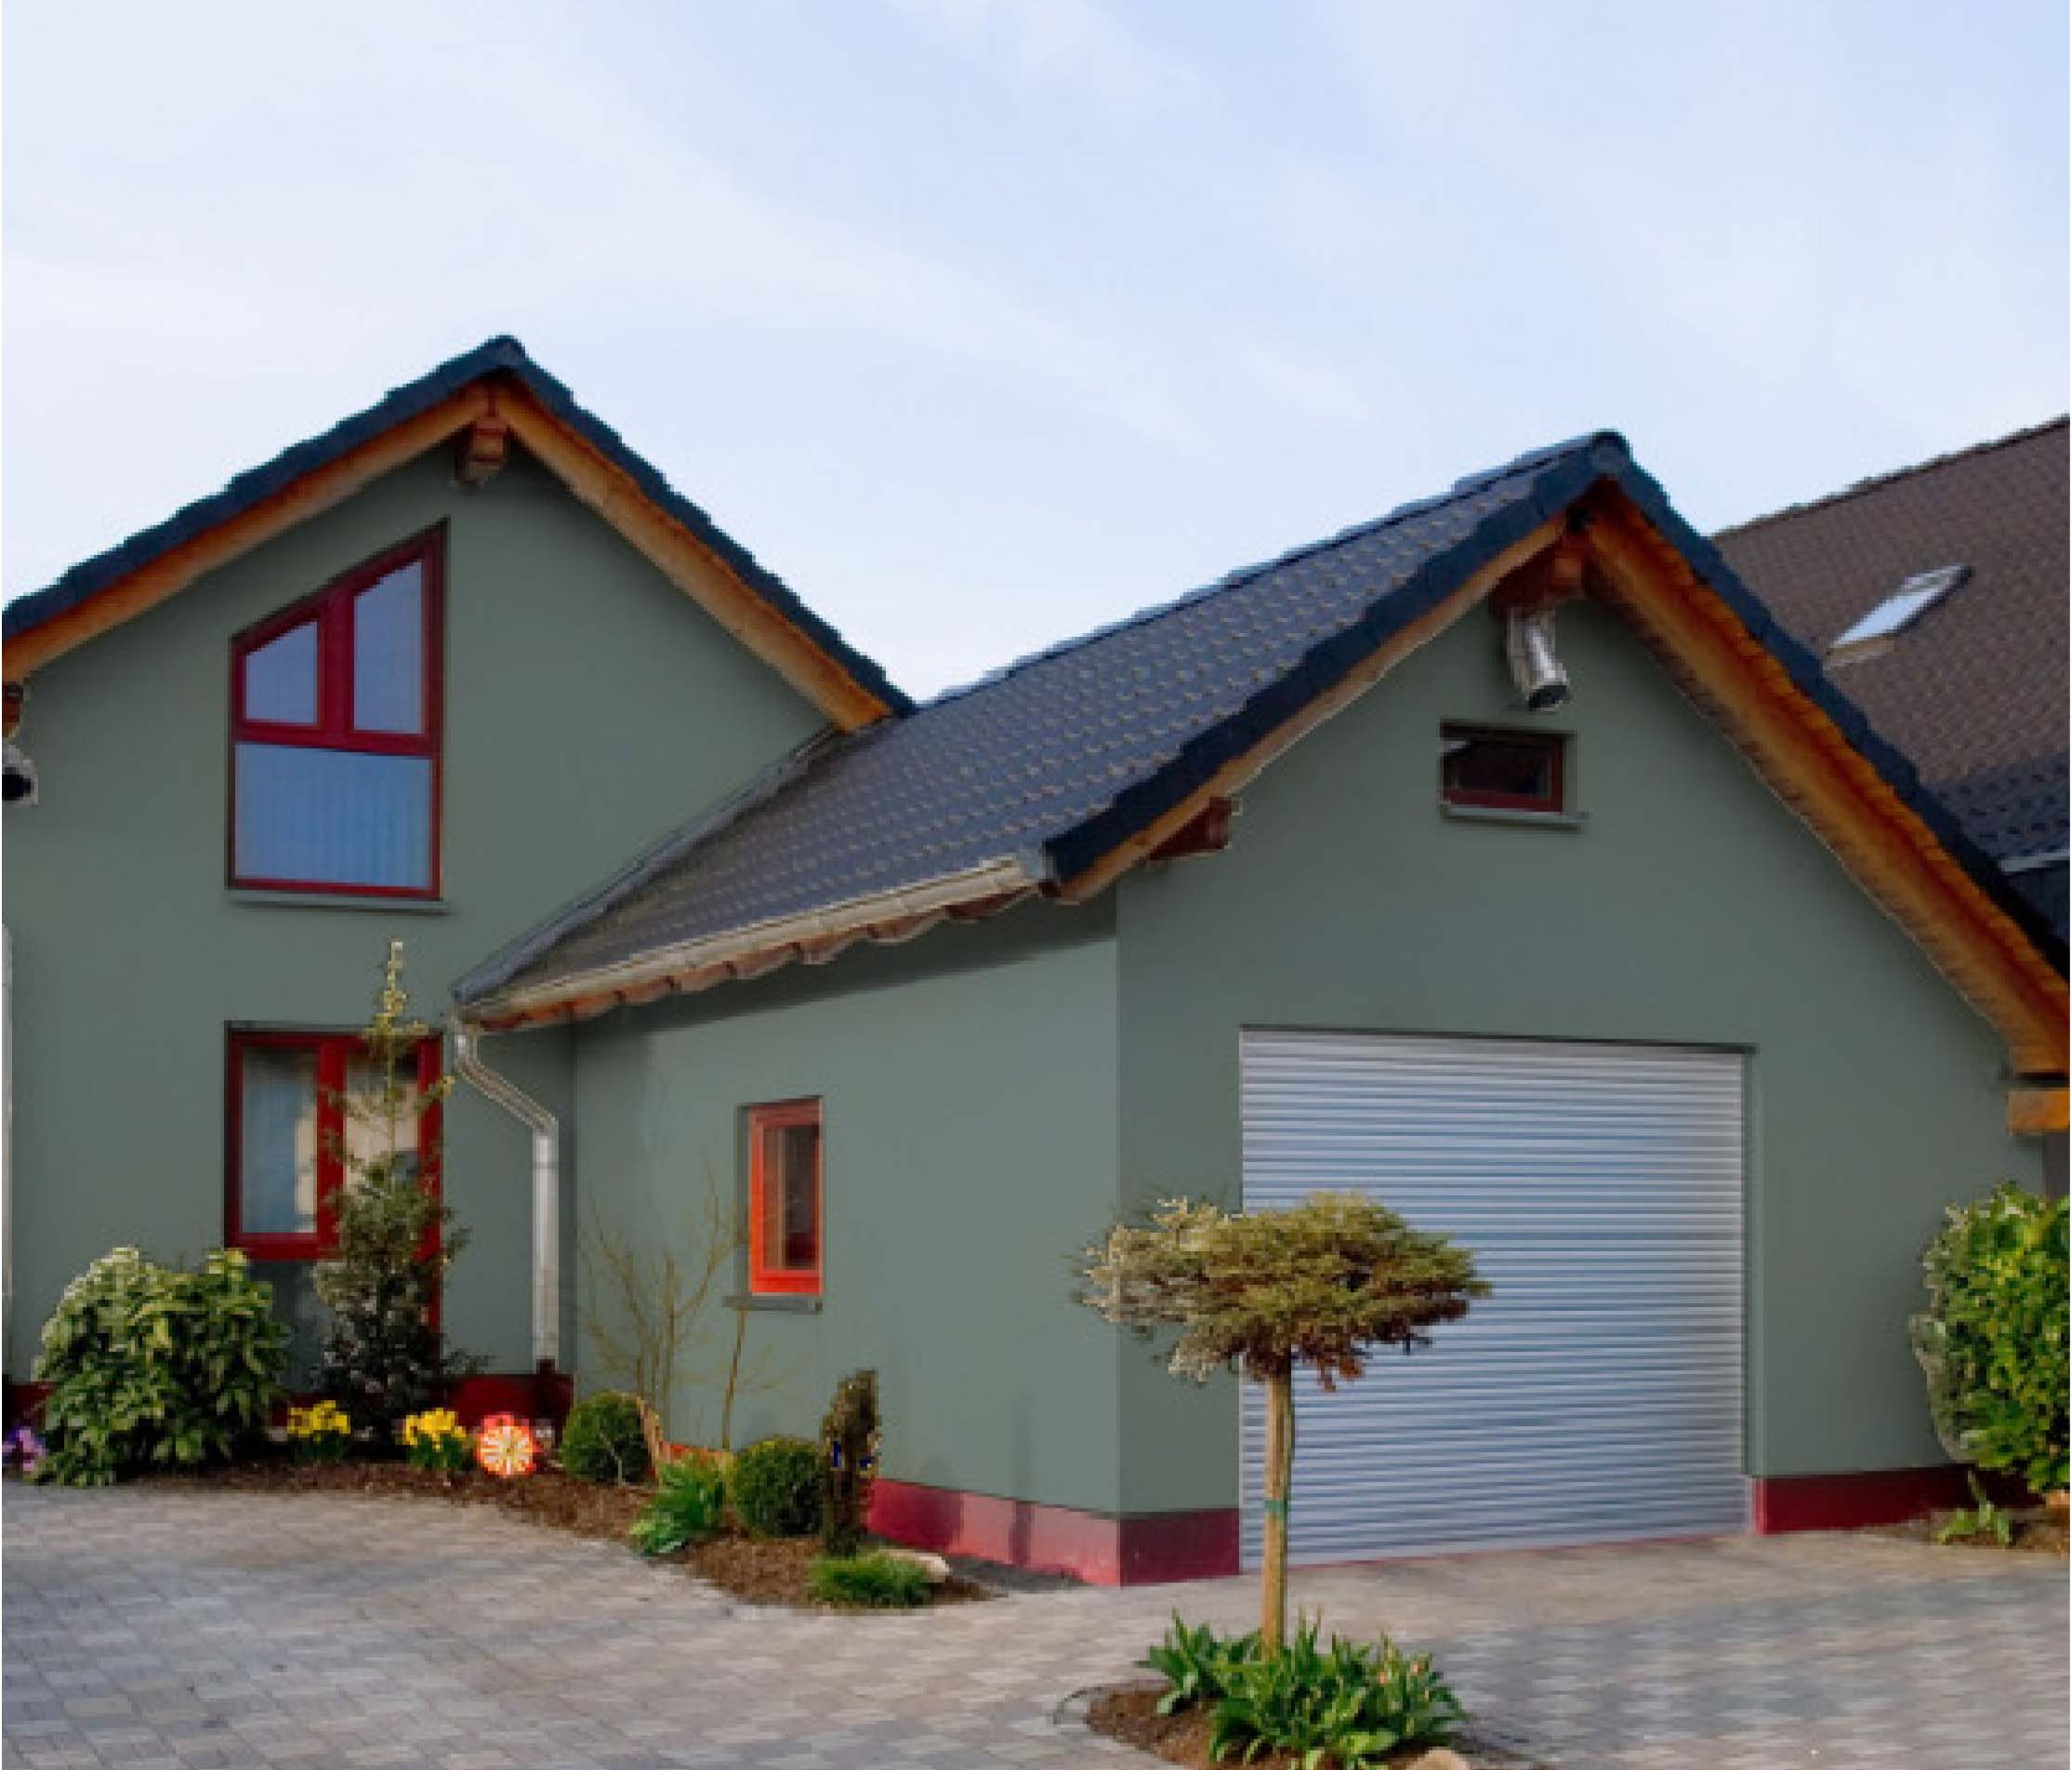
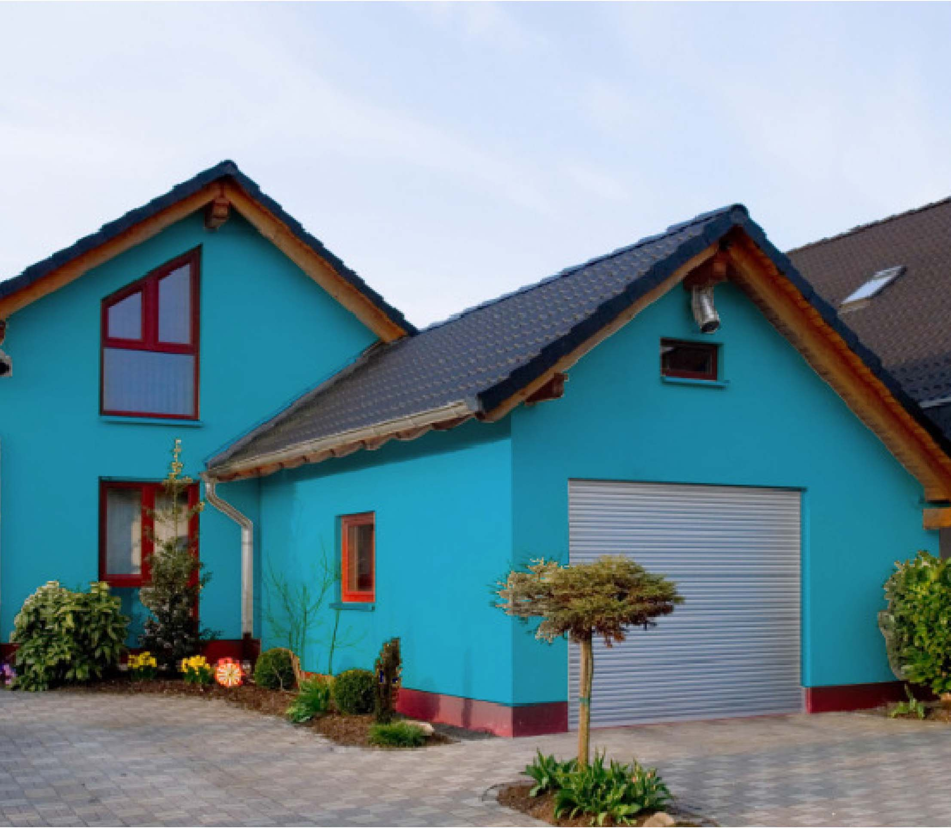

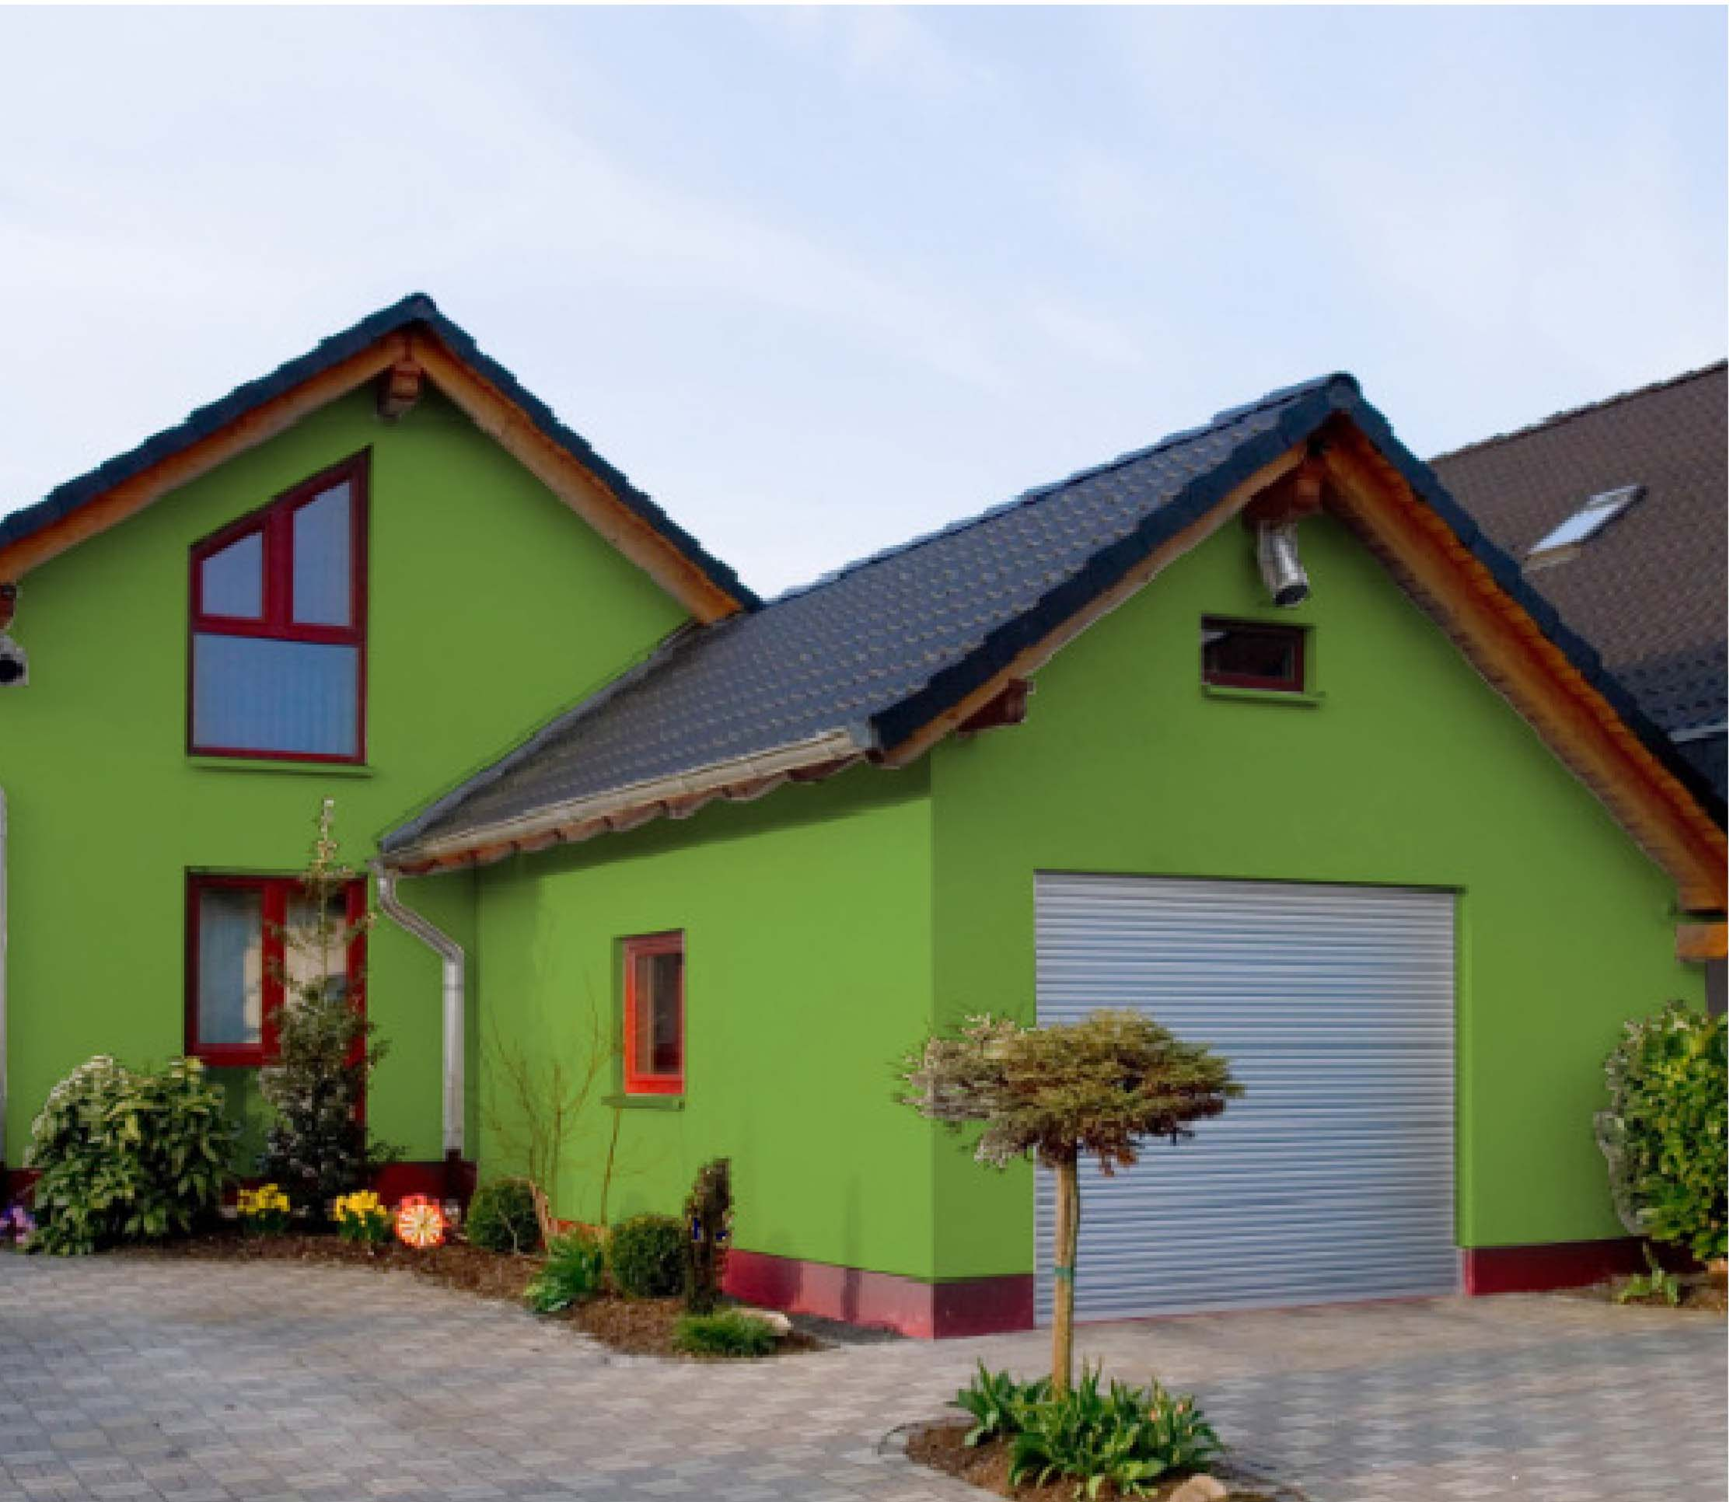
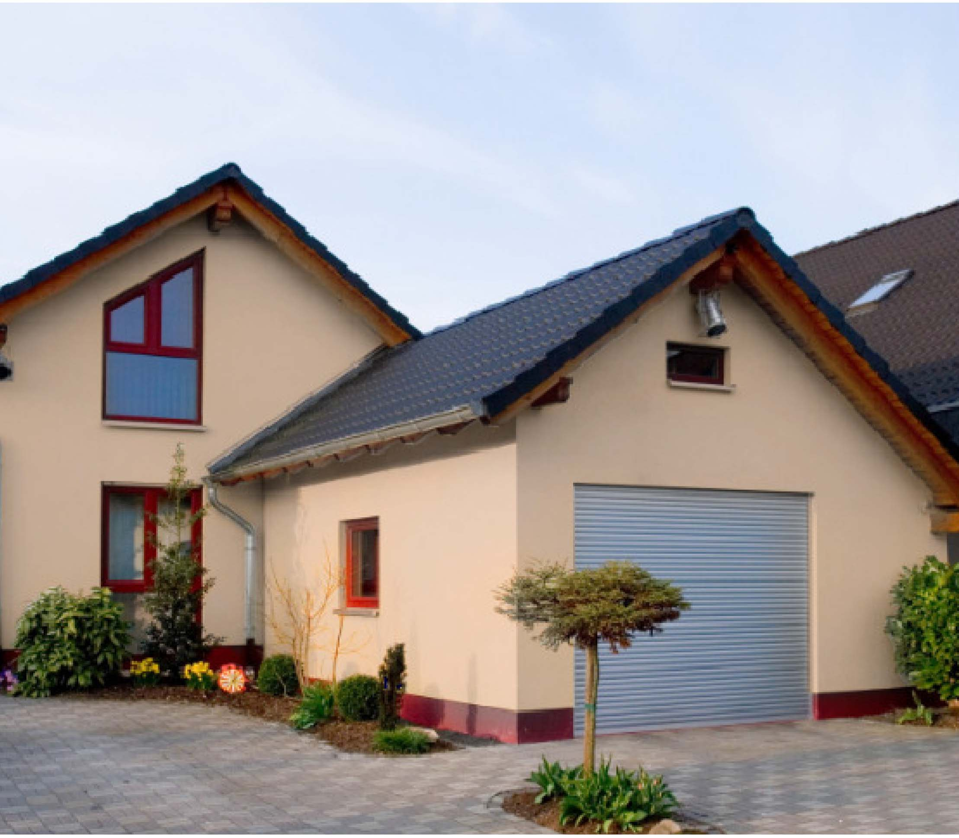
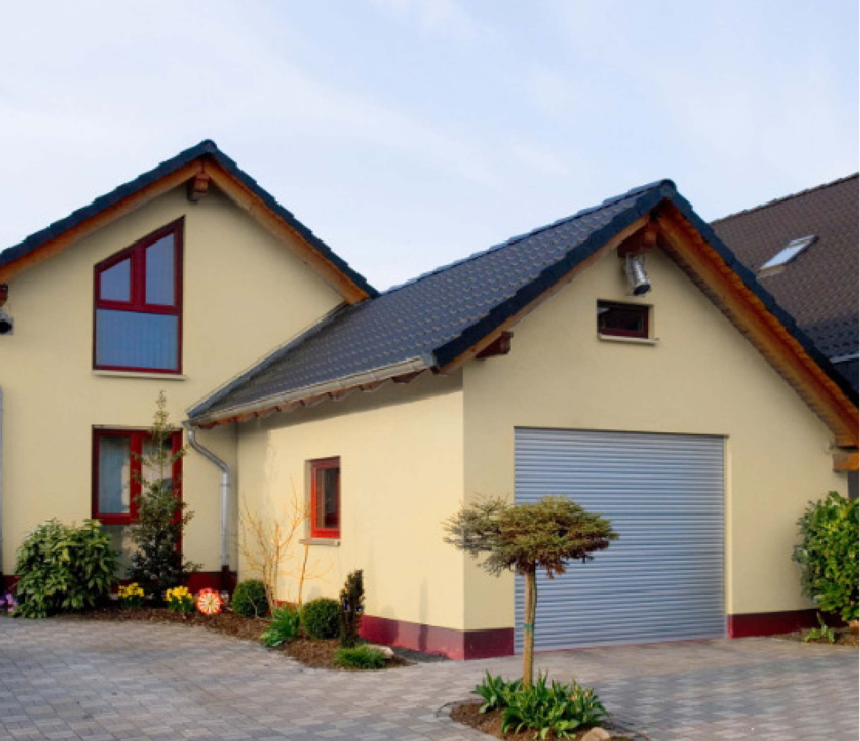

K5. Milyen reklámfelületeket tart zavarónak a településen? (Több reklámhordozó típust is megjelölhet!)
- óriásplakát
- molinó
- üzletek világító feliratai
- üzletportálok üvegmatricái
- buszvárók reklámjai
- hirdetőoszlopok
- járdára kihelyezett megállítótáblák
- egyéb

K6. Milyen tetőfedő anyagot NEM látna szívesen az utcában ahol lakik? (Több típust is megjelölhet!)
- agyag cserép
- színes mázas cserép
- mediterrán cserép
- szürke pala
- színes pala
- hullámpala
- fa zsindely
- bitumenes zsindely (kanadai tegola)
- cserepes lemez fémből
- trapézlemez
- nád

K7. Ön szerint építészeti értéket képviselő régi házak felújításánál, átépítésénél mi az, amit meg kellene őrizni? (Több választ is megjelölhet!)

- homlokzatdíszítését
- homlokzat színét
- ablak típusát (ablakosztást)
- tetőfedés anyagát
- lábazat anyagát
- tornácát
- semmit

K8. Ismer-e Gibárton olyan felújított vagy új építésű épületet, mely Ön szerint valamely részében vagy egészében akár követendő példa is lehetne mások számára is?
- nem ismerek
- nem tudom, nem kívánok erre válaszolni
- igen ismerek
Ilyen épület (többet is megnevezhet):
………………………………………………………………………………………………………………………………………………………………………………………………………………………………………………………………………………

K9. Ismer-e Gibárton Ön számára is szépen rendezettnek, tetszetősen kialakítottnak tartott udvart (kertet), mely akár követendő példa is lehetne mások számára?
- nem ismerek
- nem tudom, nem kívánok erre válaszolni
- igen ismerek
Ilyen épülethez tartozó udvar (többet is megnevezhet):

...........................................................................................................................................
...........................................................................................................................................
...........................................................................................................................................
K10. A település melyik közterületének kialakításával elégedett?

………………………………………………………………………………………………………………………………………………………………………………………………………………………………………………………………………………

K 11. Mit tart a település legértékesebb, legszebb részének?

………………………………………………………………………………………….

………………………………………………………………………………………….

………………………………………………………………………………………….
K12. Mit lát problémának? (Kérem 3 választ jelöljön meg!)

- kevés a járda
- szűkek a kocsibejárók
- megoldatlan esővíz-elvezetés
- szűkek az utcák
- kevés a fa
- szűk a házak előtti zöldsáv
- nagy a forgalom
- nincs elég parkoló hely az utcákon

K13. Ön szerint mit kellene javítani, fejleszteni, szebbé tenni a faluban?

…………………………………………………………………………………………

Személyesen is részt venne a TAK további készítési folyamatában? (Igen vagy nem, ha igen, adja meg nevét, email címét és telefonszámát)

igen/ nem

Igen szeretnék részt venni a további tervezésben,

- név:
- e- mail:
- telefon:
- kérdés:

A kitöltött KÉRDŐÍV a Polgármesteri Hivatalban, vagy a Lakossági Fórumon személyesen adható le, vagy az abaujterv@gmail.com e-mail címre 2017. október 16-ig elküldhető.

Kérjük, hogy a kitöltött kérdőív visszaküldésével segítsék a Településképi Arculati Kézikönyv és a településképi rendelet készítésének munkáját!

Köszönettel:
Soltész István
polgármester

